Ingame Konzept Moorhuhn

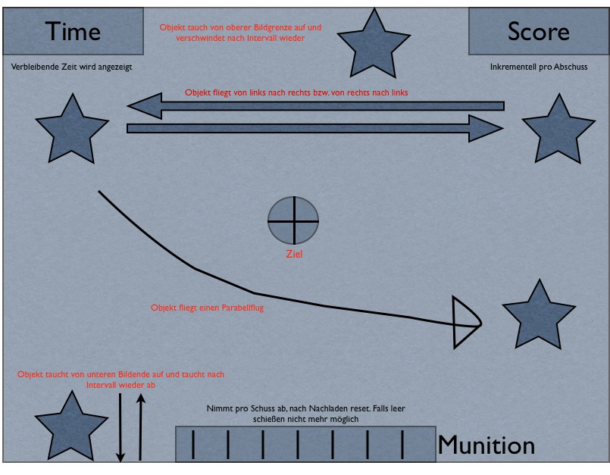

Sterne

Objekte, in unserem Fall die Moorhühner. Tauchen immer am Bildschirmrand auf und verhalten sich jeweils unterschiedlich.

Verhalten 1: Objekt fliegt GERADE von einem Bildrand zum anderen

Verhalten 2: Objekt fliegt einen PARABELLFLUG von einem Bildrand zum anderen.

Verhalten 3: Objekt taucht am Bildrand auf und nach kurzem Intervall verschwindet es wieder. Objekt „schaut“ nur kurz rein.

Objekte verschwinden wieder, wenn sie getroffen wurden.

Time

Zeigt die verbleibende Zeit des Spielers an Punkte zu machen. Falls Zeit abgelaufen ist, wird die erreichte Punktzahl des Spielers angezeigt. Dieser kann nun zwischen verschiedenen Optionen wählen.

1. Weiterspielen
2. Spiel beenden
3. Highscore eintragen

Die verbleibende Zeit kann durch spezielle Abschüsse verlängert werden.

Score

Zeigt den aktuellen Punktestand des Spielers an. Wird in Echtzeit hochgezählt. Der Multiplikator des Scores kann durch spezielle Abschüsse erhöht werden. Dadurch kann der Spieler mehr Punkte pro Abschuss erzielen.

Munition

Zeigt den aktuellen Munitionsvorrat des Spielers an. Wird nach jedem Schuss um eins dekrementiert. Falls der Munitionsvorrat auf Null springt, kann der Spieler keine Abschüsse mehr tätigen. Ein Nachladen ist notwendig. Es kann unabhängig vom aktuellen Munitionsvorrat nachgeladen werden.

Fadenkreuz

Das Fadenkreuz wird durch den Benutzer via Maus gelenkt. Per Mausklick wird „geschossen“. Das Mausklick-Event wird hierbei abgefangen und die Position des Fadenkreuzes mit denen der Objekte verglichen. Falls eines der Objekte getroffen wurde, verschwindet das Objekt, der Score wird hochgezählt und der Munitionsvorrat um eins verringert.

Java-Script Entwurf

Benötigte Methoden

* Objekte erzeugen

Erzeugt eine x-beliebige Anzahl von Objekten und fügt diese dem Bild hinzu.

* Objekte bewegen

Die erzeugten Objekte werden nach Zufallsprinzip bewegt (siehe Verhalten oben). Falls die Objekte am Ziel angekommen sind, werden sie zurückgesetzt auf Anfang.

* Objekte verschwinden

Falls das Objekt getroffen wurde verschwinden diese Sofort. Score, Munitionsvorrat und Objekt erzeugen wird aufgerufen.

* Time

Die Zeit wird unabhängig vom Spiel heruntergezählt. Eventuell kann diese durch einen besonderen Abschuss verlängert werden.

* Score

Nimmt durch jeden Abschuss zu. Der Multiplikator kann durch besondere Abschüsse erhöht werden.

* Munitionsvorrat

Wird nach Mausklick aufgerufen, egal ob ein Objekt getroffen wurde oder nicht. Liefert aktuellen Vorrat zurück.

* Nachladen

Munitionsvorrat wird zurückgesetzt.